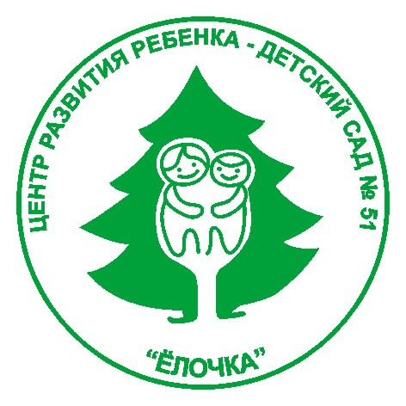
МУНИЦИПАЛЬНОЕ АВТОНОМНОЕ ДОШКОЛЬНОЕ ОБРАЗОВАТЕЛЬНОЕ
УЧРЕЖДЕНИЕ ЦЕНТР РАЗВИТИЯ РЕБЕНКА – ДЕТСКИЙ САД №51 «ЁЛОЧКА»
141009 Московская область, г.Мытищи ул.Академика Каргина д.36а тел.(495)583–64–77

Консультация для педагогов и родителей на тему:
«ОСОБЕННОСТИ РЕЧЕВОГО РАЗВИТИЯ ДЕТЕЙ
ДОШКОЛЬНОГО ВОЗРАСТА»
учителя-логопеда Артемьевой Н.А.

ОСОБЕННОСТИ РЕЧЕВОГО РАЗВИТИЯ ДЕТЕЙ
ДОШКОЛЬНОГО ВОЗРАСТА - ПЯТЫЙ ГОД ЖИЗНИ

СЛОВАРЬ
К пяти годам запас слов увеличивается до 2500- 3000. В активном словаре появляются обобщающие слова, дети правильно называют широкий круг предметов домашнего обихода. Вместе с процессом накопления слов у детей идет процесс качественного усовершенствования их произношения. Мы уже не встречаем пропусков, перестановок слогов и звуков. Эти явления могут быть только в некоторых трудных малознакомых словах (экскаватор). Воспитатель вместе с введением в активный словарь детей новых слов углубляет понимание смысла употребляемых, учит пользоваться словами, выражающими различные смысловые оттенки.

ГРАММАТИЧЕСКИЙ СТРОЙ
У детей пятого года увеличивается не только словарь, но и фраза. Дети употребляют слова в различных грамматических формах, выражают свои мысли в основном простыми распространенными предложениями; в их предложениях нередко имена существительные заменяются местоимениями.

ЗВУКОПРОИЗНОШЕНИЕ
В возрасте пяти лет ребенок способен замечать особенности произношения у других детей и некоторые недостатки в своей речи. Речедвигательный и речеслуховой аппараты детей обычно уже готовы к правильному восприятию и произношению всех звуков родного языка.
Однако еще встречаются отдельные недостатки произношения звуков: 1) не всегда шипящие произносятся четко; 2) Р заменяется Л или Й; 3) Л заменяется ЛЬ; 4) характерна еще некоторая неустойчивость уже имеющихся в речи звуков.
Обычно в возрасте пяти-шести лет дети уже правильно произносят свистящие (с, з, ц), шипящие (ш, ж, ч, щ), звонкие (в, б, г, д) и глухие (ф, п, к, т) звуки, но в речи они их еще могут смешивать, т. е. вместо одного звука употребляют другой («У Маши сарф»).

